Солигаличский район

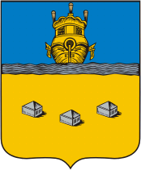
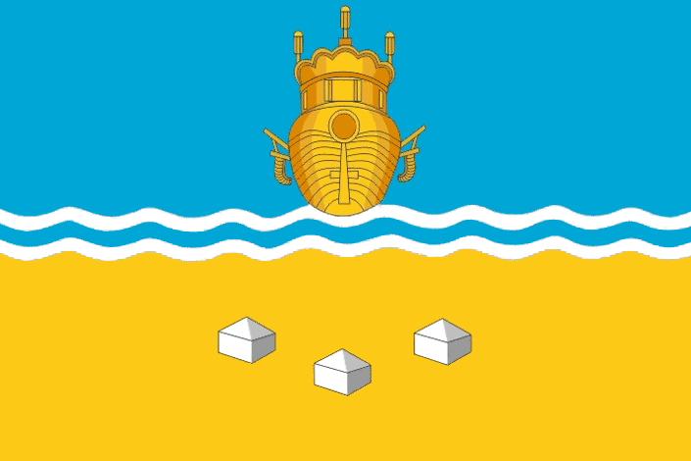

Площадь района — 3070 км².
Численность населения района составляет 9,9 тыс. человек.
Граничит с Чухломским, Буйским районами.
Природные ресурсы: глина, гравий, песок.
Промышленность: Солигаличский известковый комбинат ОАО «Соликом», малые лесопильные производства предприятия деревообработки (производство бруса, доски, мебели и пр.), предприятия пищевой промышленности — ОАО «Солигаличское» (хлебопечение, розлив безалк. напитков, производство кондитерской продукции), а также Солигаличский Гормаслосырзавод (производство молочной продукции и сыров).
Достопримечательности
Воскресенский собор и Богоявленскую церковь
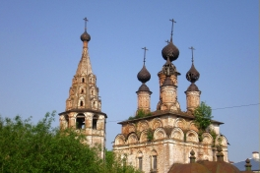
Главный храм старинного монастыря, основанного в 1335 году. Некогда монастырь был ядром, вокруг которого возник Солигалич, и именно он в XVII веке возвел первые каменные здания на территории города – Воскресенский собор и Богоявленскую церковь. Сейчас только они и сохранились от древней обители.
Храмы находятся в заброшенном состоянии, интерьер практически полностью утрачен, за исключением фрагментов настенной живописи. Тем не менее, они составляют целостный и весьма живописный архитектурный ансамбль, которому запущенность придает даже несколько большее обаяние.

